Nama : M. Mahatma Rosyid Habibilah

NIM : L200180024

Kelas : A

**PRAKTIKUM 1**

**GAMBAR RANGKAIAN**

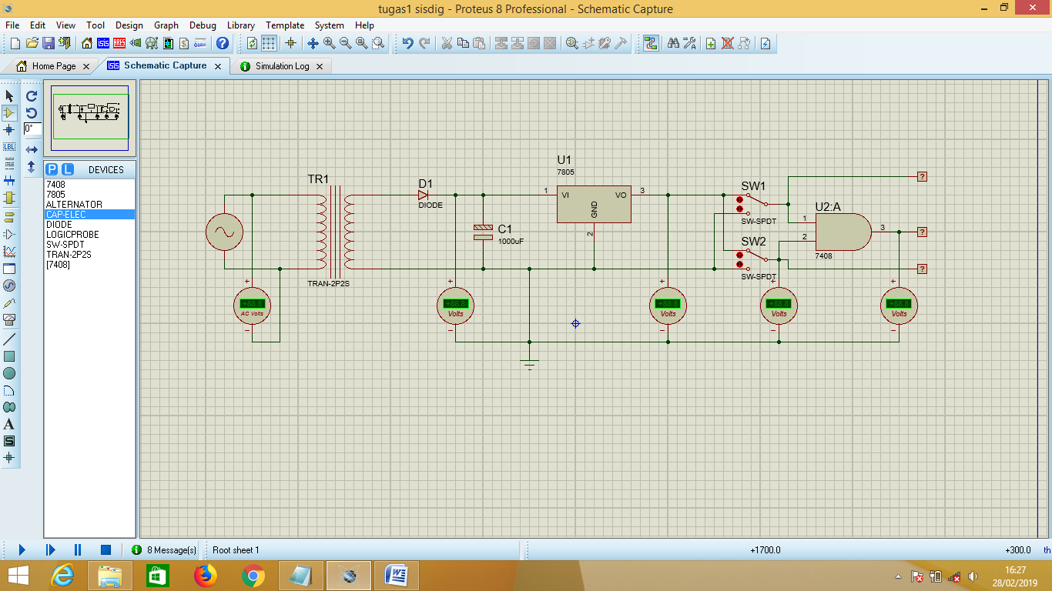

**RANGKAIAN PADA TUGAS**

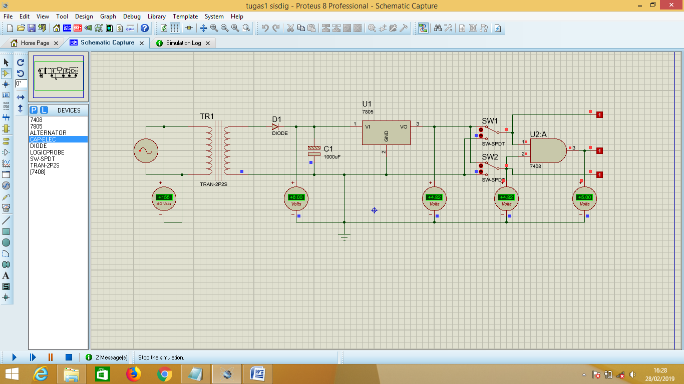

2. Catat Pengukuran

**a. Voltmeter AC : 155 Volt**

**b. Voltmeter DC 1 : 6 Volt**

**c. Voltmeter DC 2 : 4,82 Volt**

**d. Voltmeter DC 3 : 4,82 Volt**

**e. Voltmeter DC 4 : 5 Volt**

3. Jawab pertanyaan dibawah ini!

a. Apa perbedaan tegangan AC dan DC?

* **AC (Alternating Current) adalah arus listrik dimana besarnya dan arahnya arus berubah-ubah secara bolak balik.**
* **DC(Dirrent Current) adalah tegangan dengan polaritasnya tetap, tidak terjadi perubahan-perubahan polaritas di sepanjang waktunya, karena itu pada DC tidak ada istilah frekuensi.**

b. Bagaimana karakter tegangan pada masing-masing Voltmeter?

1. Tegangan di Voltmeter AC **: AC** Dan memiliki karakter **: Arus bolak-balik**

2. Tegangan di Voltmeter DC 1 **: DC** Dan memiliki karakter **: Arus searah**

3. Tegangan di Voltmeter DC 2 **: DC** Dan memiliki karakter **: Arus searah**

4. Tegangan di Voltmeter DC 3 **: DC** Dan memiliki karakter **: Arus searah**

5. Tegangan di Voltmeter DC 4 **: DC** Dan memiliki karakter **: Arus searah**